－今号の目次－
- 自民党全国保育関係議員連盟「総会」に奥村会長が出席（保育三団体協議会） 1
-----------------------------------------------------------------------------------------------------------------------------------------
  - 自由民主党全国保育関係議員連盟総会に奥村会長が出席（保育三団体協議会）
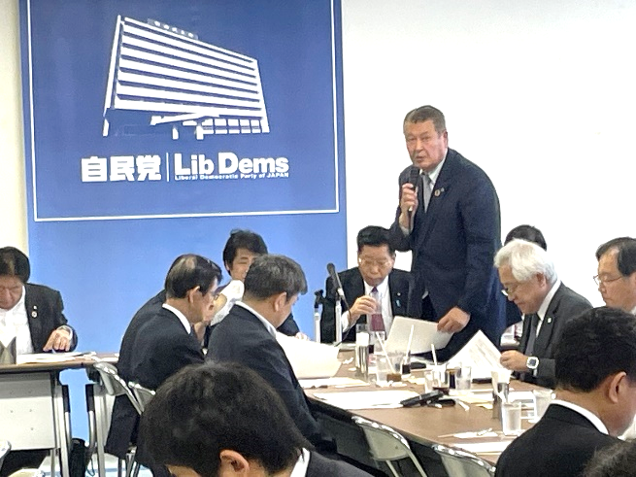
令和6年5月31日、本会奥村尚三会長は、保育三団体協議会として自由民主党全国保育関係議員連盟総会に出席しました。
冒頭、田村憲久保育議連会長から、保育士の配置基準の改善がなされたが、配置基準も処遇もまだまだ改善の必要があること、保育を取り巻く環境の地方格差も大きく、子どもたちのための施策とは何かを考えていく必要があるとあいさつがありました。
参加議員に保育の現状と要望を伝える奥村会長
保育三団体協議会では、本会奥村尚三会長に加え、全国私立保育連盟川下勝利会長、日本保育協会吉田学理事長が出席し、下記の内容を要望して、出席議員との意見交換を行いました。
【主な要望内容】
１．人口減少地域においても、すべての子どもの育ちを保障してください
２．すべての子どもの育ちを保障し、安全・安心な保育を継続するため、公定価格を充実させてください
３．すべての子どもの育ちを保障するため、恒久的な財源を確保してください
４．「こども誰でも通園制度」の主旨を徹底してください
５．保育所・認定こども園が開設した「避難所」も災害救助費の対象にしてください
６．少子化傾向を反転させるため、子育て家庭の負担を軽減してください
７．「こどもまんなか社会」を実現するため、日本の働き方を改革してください
意見交換では、出席者から配置基準の改善や人材確保、地域格差等への対応、物価高騰への対応などについての意見が出されました。
保育三団体協議会からは、保育士養成校の卒業生が減っており、これまでは卒業前に養成校からあった紹介がどんどん減っている現状や、公定価格の積み上げ方式の堅持、「社会福祉施設職員等退職手当共済制度の公費助成」の堅持をお願いしたいことについても改めて伝えました。
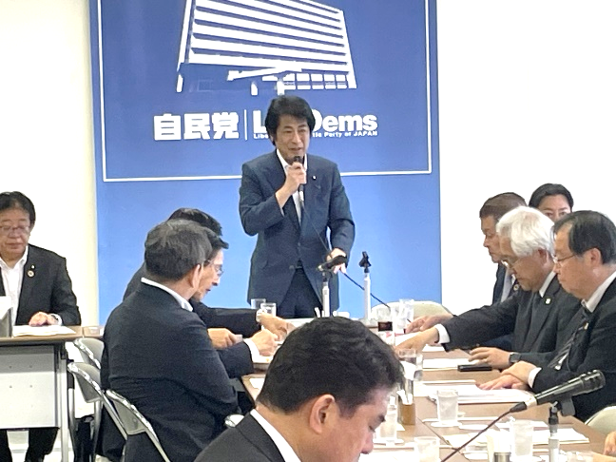
最後に、田村憲久会長からは、「保育士の養成数が減少している一方で、配置基準が改善され『誰でも通園制度』も始まるなど、今後、より保育士が必要とされてくる。このまま保育士の養成が減少していくと、どこかで破綻しかねない。現状も限界に近づいてきている。保育の全体供給のあり方を考えながら、保育の今後のあり方を考える必要がある」との発言がありました。
あいさつをする田村保育議連会長

要望内容の詳細については、別添資料をご参照ください。

